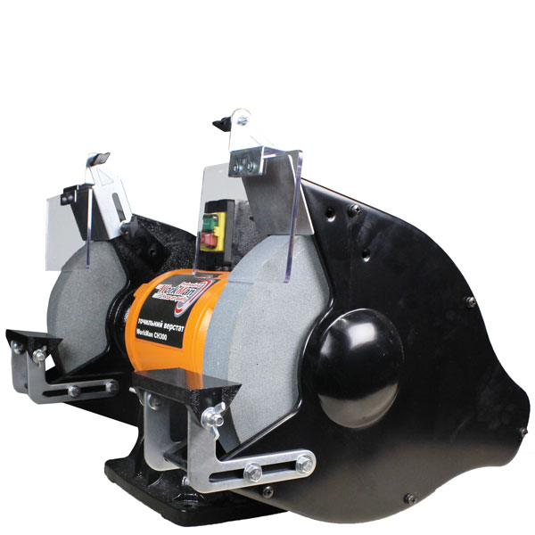

Точильний верстат WorkMan CH300
Основні
Виробник WorkMan
Країна виробник Німеччина
Користувацькі характеристики
Напруга живлення 230 вольтів
Параметри шліфувального круга 305 Вага верстата (нетто) 72 кг
Вага верстата з пачкою (брутто) 87 кг
Габарити паковання (ящик із фанери на піддоні) 87 х 72 х 68 см
Зернистість абразивних кругів 36# і 60#
Потужність 1600 ватт
Посадковий діаметр 32 мм х 50 мм
Частота холостого ходу 1490 оборотів в хвилину
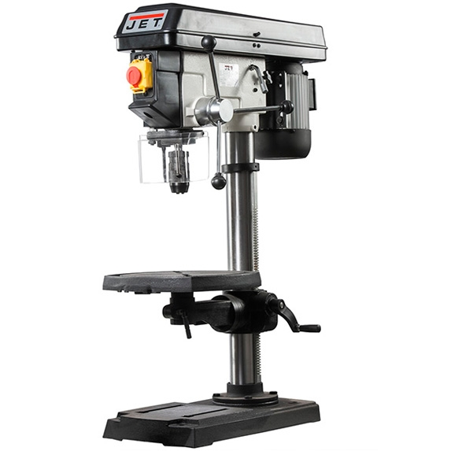

Настільний свердлильний верстат Jet JDP-15-230
Загальні характеристики
Клас Професійний
Тип верстата вертикально-свердлильний
Рабочі параметри:
Виліт свердлильний 190 мм
Диаметр патрона 16 мм
Кількість швидкостей1 2
Мінімальні обороти 210 об/хв
Максимальні обороти 2580 об/хв
Опрацьований матеріал по дереву / по металлу
Хід шпинделя 85 мм
Характеристики двигуна і пристрою
Потужність, Вт 920 Вт
Конструктивні та функціональні особливості
Внутрішній конус шпинделя МК2/В16
Кут нахилу столу від -45° до +45°
Лазерна розмітка ні
Матеріал по металлу / по дереву
Размер стола 330х330 мм
Тип установки настільний
Додаткова інформація
Вага74 кг
Висота1000 мм
Габарити 630х400х1000 мм

